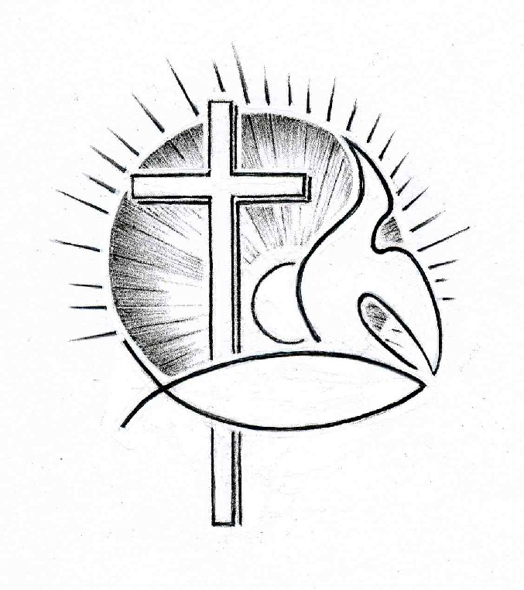PROTESTANTSE GEMEENTE TE COLIJNSPLAAT

Kerkdienst op zondag 3 maart 2019 in de Dorpskerk
Voorganger: Ds. A. Spaans
Ambtsdrager: Mevr. J. de Haze
Organist: Dhr. A. Verhorst
Koster: Dhr. J. Siereveld
Beamer: Dhr. C. van Gilst
Gastvrouw: Mevr. A. Brouwer
Lector: Mevr. L. Laan

Orgelspel voor de dienst

Binnenkomst, welkom en mededelingen

Zingen: Lied/Psalm 92:1,2 en 7 (staande)

Waarlijk, dit is rechtvaardig / dat men de HERE prijst,
dat men Hem eer bewijst: / zijn naam is eerbied waardig.
Wij loven in de morgen / uw goedertierenheid,
ook als de nacht zich spreidt / houdt ons uw hand geborgen.

Gezegend zal Hij wezen / die ons bij name riep,
die zelf de adem schiep / waarmee Hij wordt geprezen;
laat alom musiceren, / met stem en instrument,
maak wijd en zijd bekend / de grote naam des HEREN.

Zoals de cederbomen / hoog op de Libanon,
staan bij de levensbron / de nederige vromen.
Die in Gods huis geplant zijn, / zij bloeien in Gods licht
als palmen opgericht. / Hun lot zal in zijn hand zijn.

Stil gebed, bemoediging en groet, beantwoord met zingen: Lied 195/Evangelische Liedbundel 254 (staande)

Ere zij de Vader en de Zoon en de heilige Geest,
als in den beginne, nu en immer
en van eeuwigheid tot eeuwigheid. Amen.

Zingen: Evangelische Liedbundel 341

Heer, God, U loven wij. Heer, U belijden wij.
Vader, in eeuwigheid zingt ’t gans heelal uw Naam,
Aarde en hemel, Heer, zingen uwen Naam ter eer,
heel uw schepping door, eeuwig met ’t engelenkoor:
Heilig, heilig, heilig is onze God, de HEER Zebaoth.
Hemel en aarde zijn van uw grootheid vol.
Hemel en aarde zijn van uw grootheid vol.
Halleluja, halleluja, halleluja, halleluja. Amen.

Geboden: Een nieuwtestamentische versie van de Tien Geboden

God heeft zijn Zoon in de wereld gezonden om ons te bevrijden uit de macht van de duivel en van de zonde. Het leven in al zijn volheid, dát wil Christus ons geven door de kracht van zijn Geest. Daardoor luisteren we extra intens naar de Tien Geboden:
1 Houd vóór alles van God. Niets of niemand van deze wereld, die Hij geschapen heeft, mag bij u op de eerste plaats staan. Erken Hem als de enige echte God door Hem meer toegewijd te zijn dan wie of wat ook in uw leven.
2 Maak geen voorstellingen van God buiten Christus om. Wie God is en wat Hij wil laat Christus zien door zijn woorden en daden. Volg Hem dan ook als de enige en betrouwbare weg naar uw hemelse Vader.
3 Misbruik Gods naam niet als krachtterm. Zeg ook niet dat Hij iets wil terwijl alleen u dat wilt. Geef Hem de eer die Hem toekomt door gericht op Hem te leven en uit te komen voor uw verbondenheid met Christus.
4 Wees geen slaaf van uw werk alsof dat het belangrijkste zou zijn in uw leven. Trek tijd uit voor uw band met God en met elkaar, voor rust en genieten - vooral op de dag die herinnert aan Christus' opstaan uit de dood.
5 Ga respectvol om met uw vader en moeder, die God u gegeven heeft voor uw welzijn; ga hiermee door als ze falen of ouder worden. Heb hart voor de kinderen die God aan u heeft toevertrouwd; respecteer hun gevoelens en behoeftes en ook hun grenzen, zodat ze krijgen wat ze nodig hebben om te bloeien als kinderen van God.
6 Doe uw naasten niet tekort, ook niet door wat u nalaat, want zij zijn net als u door God gemaakt. Heb uw naasten lief, even vanzelfsprekend als u uzelf liefhebt. Wees daarom bereid hen te dienen, net als Christus, die kwam om te dienen.
7 Verlaag een ander niet tot lustobject en dwing die nooit tot iets wat die niet wil, maar waardeer de ander als een mens van God. Houd uw huwelijk hoog door elkaar trouw te blijven en u vol liefde voor elkaar in te zetten. Laat op deze manier merken dat Christus' Geest in u woont.
8 Laat u niet leiden door hebzucht. Besef dat u alles wat u hebt, van God hebt gekregen. Ga daarom zorgvuldig om met zijn schepping, wees vrijgevig tegenover zijn mensen en behandel hen ook verder zoals u door hen behandeld wil worden.
9 Wees betrouwbaar in uw spreken, zodat iedereen op u aankan. Wees uit op de waarheid. Houd u niet bezig met kwaadspreken maar kom op voor de goede naam van de ander, zoals ook Christus in uw voordeel pleit.
10 Wees tevreden met wat u hebt en wie u bent want dat heeft God u gegeven, en gun anderen wat Hij hun gegeven heeft. Houd u met hart en ziel aan zijn geboden en wees een echte volgeling van Christus.
Zo wil God dat u leeft, in ware vrijheid, verbonden met Hem.

Zingen: Lied/Psalm 84:5 en 6

O Here, ons schild van omhoog,
zie neder met een gunstig oog
op uw gezalfde in uw tempel.
Eén dag in uw paleis is meer
dan duizend elders. Ik verkeer
veel liever need’rig aan uw drempel
dan dat ik aanzit, hooggeacht
waar men de HERE God veracht.

Want God onze Heer, die ons mild
bestraalt als zon, beschermt als schild,
zal in genade ons verhogen.
Zijn hand onthoudt het goede niet
aan wie oprecht Hem hulde biedt
en eerlijk wandelt voor zijn ogen
HEER, die het al in handen houdt,
welzalig die op U vertrouwt.

Gebed om Gods Woord en Geest

Schriftlezing: Genesis 15:1-7

Enige tijd later richtte de HEER zich tot Abram in een visioen: ‘Wees niet bang, Abram: ikzelf zal jou als een schild beschermen. Je loon zal vorstelijk zijn.’ ‘HEER, mijn God,’ antwoordde Abram, ‘wat voor zin heeft het mij te belonen? Ik zal kinderloos sterven, en alles wat ik bezit zal het eigendom worden van Eliëzer uit Damascus. U hebt mij immers geen nakomelingen gegeven; daarom zal een van mijn dienaren mijn erfgenaam worden.’ Maar de HEER sprak opnieuw tot hem: ‘Nee, niet je dienaar zal jouw bezittingen erven, maar een kind dat jijzelf zult verwekken.’ Daarop leidde hij Abram naar buiten. ‘Kijk eens naar de hemel,’ zei hij, ‘en tel de sterren, als je dat kunt.’ En hij verzekerde hem: ‘Zo zal het ook zijn met jouw nakomelingen.’ Abram vertrouwde op de HEER en deze rekende hem dit toe als een rechtvaardige daad.
Ook zei de HEER tegen hem: ‘Ik ben de HEER, die jou heeft weggeleid uit Ur, uit het land van de Chaldeeën, om je dit land in bezit te geven.’

Zingen: Lied 803/Gezang 3:1 en 2

Uit Oer is hij getogen,
aartsvader Abraham,
om voortaan te geloven
in 't land van Kanaän,
om voortaan als een blinde
te zien een donker licht,
om voortaan helder ziende
te zijn op God gericht.

Uit Oer is hij getogen
ten antwoord op een stem,
die riep hem uit den hoge
op naar Jeruzalem.
En allen die geloven
zijn Abrahams geslacht,
geboren uit den hoge,
getogen uit de nacht.

Schriftlezing: Lucas 8:40-56

Toen Jezus terugkeerde, werd hij door de menigte opgewacht; iedereen stond naar hem uit te kijken. Er was ook een man onder hen die Jaïrus heette, een leider van een synagoge. Hij kwam op Jezus af, viel aan zijn voeten neer en smeekte hem mee te gaan naar zijn huis, want hij had een dochter van ongeveer twaalf jaar oud, die op sterven lag; ze was zijn enige kind. Toen Jezus op weg ging, begonnen de mensen van alle kanten te duwen. Een vrouw die al twaalf jaar aan bloedverlies leed – en door niemand genezen had kunnen worden, al had ze haar hele kapitaal aan artsen uitgegeven – naderde hem van achteren en raakte de zoom van zijn bovenkleed aan; meteen hield de bloedvloeiing op. Jezus vroeg: ‘Wie heeft mij aangeraakt?’ Iedereen ontkende de aanraking en Petrus zei: ‘Meester, de mensen om u heen staan te duwen en te dringen!’ Maar Jezus zei: ‘Iemand heeft me aangeraakt, want ik heb kracht uit me voelen wegstromen.’ Toen het de vrouw duidelijk werd dat haar aanraking niet onopgemerkt was gebleven, kwam ze trillend naar voren, viel voor hem neer en legde ten overstaan van de hele menigte uit waarom ze hem had aangeraakt en hoe ze meteen was genezen. Hij zei tegen haar: ‘Uw geloof heeft u gered; ga in vrede.’ Nog voor hij uitgesproken was, kwam er iemand uit het huis van Jaïrus tegen de leider van de synagoge zeggen: ‘Uw dochter is gestorven. Val de meester niet langer lastig.’ Maar Jezus hoorde het en zei: ‘Wees niet bang, maar geloof, dan zal ze worden gered.’ Toen hij bij het huis kwam, stond hij niemand toe om met hem naar binnen te gaan behalve Petrus, Johannes en Jakobus, en de vader en moeder van het meisje. Alle aanwezigen waren aan het weeklagen en sloegen zich van verdriet op de borst. Hij zei: ‘Houd op met klagen, want ze is niet gestorven maar slaapt.’ Ze lachten hem uit, omdat ze wisten dat ze gestorven was. Hij nam haar hand vast en zei met luide stem: ‘Meisje, sta op!’ Haar levensadem keerde terug en ze stond meteen op. Hij gaf opdracht haar iets te eten te geven. Haar ouders waren verbijsterd; hij gebood hun tegen niemand te zeggen wat er was gebeurd.

Zingen: Lied 938

Christus die u wilt tooien
in het gewaad der Schrift.
Ik berg mij in haar plooien.
Met mijn bestaan op drift,
met mijn gemiste kansen,
mijn schaamte en mijn spijt,
mag ik mij daar verschansen.
Uw woord alleen bevrijdt.

Christus die u bekleed hebt
met wat geschreven staat,
en die terdege weet hebt
van wat mij lijden laat,
U grijp ik bij de kleren
en laat niet los tenzij
Gij u tot mij wilt keren,
uw zegen legt op mij.

Uitleg en verkondiging. Tekst: Maar Jezus hoorde het en zei: ‘Wees niet bang, maar geloof, dan zal ze worden gered.’ (Lucas 8:50)

Orgelspel

Zingen: Lied 855:1-2, 4-5 (melodie: Psalm 118)

Hem even aan te mogen raken,
zijn kleed alleen maar, bij de zoom,
de kracht die mij weer heel kan maken, –
het is de mooie oude droom.
Maar Hij verdwijnt haast uit mijn ogen
terwijl mijn diepe wonde bloedt;
Hij drijft, door anderen bewogen,
de verte langzaam tegemoet.

En toch, wanneer Hij maar zou weten
dat ergens diep in dat gedrang
ik Hem nog volg, ziek en verbeten,
en naar zijn zuiverheid verlang.
Hij die mijn leven heel kan maken,
de kracht, de macht die Jezus heet:
als ik Hem even aan mocht raken,
alleen de zoom maar van zijn kleed.

Dankgebed en voorbeden, stil gebed en gezamenlijk ‘Onze Vader’: Onze Vader die in de hemel zijt, uw naam worde geheiligd, uw Koninkrijk kome; uw wil geschiede, gelijk in de hemel alzo ook op de aarde. Geef ons heden ons dagelijks brood en vergeef ons onze schulden, gelijk ook wij vergeven onze schuldenaren; en leid ons niet in verzoeking, maar verlos ons van de boze. Want van U is het Koninkrijk en de kracht en de heerlijkheid tot in eeuwigheid. Amen.

Inzameling van de gaven: kerk; onderhoudsfonds kerk

Zingen: Evangelische liedbundel 270 (staande)

Ga nu heen in vrede, ga en maak het waar.
Wat wij hier beleden samen met elkaar.
Aan uw daag’lijks leven, uw gezin, uw werk.
Wilt u daaraan geven, daar bent u Gods kerk.
Ga nu heen in vrede, ga en maak het waar.

Ga nu heen in vrede, ga en maak het waar,
wat wij hier beleden samen met elkaar.
Neem van hieruit vrede, vrede mee naar huis,
dan is vanaf heden Christus bij u thuis.
Ga nu heen in vrede, ga en maak het waar.

Zegen, beantwoord met zingen: Lied 415/Gezang 456:3 (staande)

Amen, amen, amen!
Dat wij niet beschamen
Jezus Christus onze Heer,
amen, God, uw naam ter eer!

Orgelspel bij het verlaten van het kerkgebouw.

WELKOM OP DE KOFFIE OF THEE IN DE THUISHAVEN!

